الفرض الاول في العلوم الفيزيائية و التكنولوجيا

المستوى : الرابعة متوسط

المدة: ساعة

التمرين الاول :(06 نقاط)
التمرين الثاني :(06 نقاط)
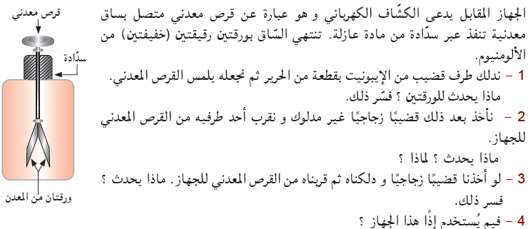
G

R

A

B

الوضعية الإدماجية :(08 نقاط)
- من أجل إنتاج تيار كهربائي نحقق التركيب الموضح فيالشكل(1)
- سم العناصر:A B - ؟
- مالغرض من إسعتمال (G)؟
- في أية حالة ينتج التيار؟ وما طبيعته؟
  - نستبدل العنصر(G)براسم إهتزازمهبطي،فتظهرعلى شاشته مباشرةالمنحنى الموضح في الشكل المقابل.
- 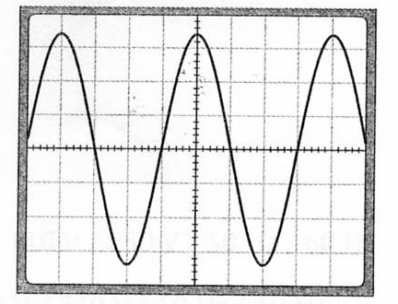ما طبيعة التوتر؟
- أحسب من المنحنى القيمة الأعظمية(U_{max} ) للتوترعلما أن زر الحساسية
العمودية مضبوط على القيمة ( 2V/div ).
- أوجد قيمة دور( T ) هذا التوتر علما أن زر الحساسية الأفقية
مظبوط على القيمة( 5ms/div ).

